**Тактическая психология**



*Боевой опыт лучших. Мы изучили военную психологию, применили ее в бою и создали тактическую психологию – Школа Рэмбо.*

*Сражайся или умри, учись или сдохнешь.*

Оглавление

Минутка психологии 4

Вместо введения 4

Про командиров. Отношение к своим солдатам 5

Про командиров. Мотивация своих солдат 7

Про командиров. Принятие решения и ответственность, всегда лежит на плечах командира 8

Плен 9

1.Плен, если это случилось… 9

2. Основа выживания в плену – вера. 9

3. Что меня поддерживает? 10

Советы новобранцу 11

Тому, кто первый раз собирается в зону БД 14

Психологическая устойчивость воина зависит от следующих факторов 14

План действий по пунктам 14

Взгляд на стресс 18

Стресс — это не болезнь, 18

Потребность в стрессе. 19

Дистресс 19

Острые реакции 20

При ранении 20

Острая стрессовая реакция 20

Агрессия 20

Ступор 21

Дрожь 21

Протокол РЕСТАРТ 21

1. Ре - Регистрация состояния. 21

2. С - Стабильный контакт. 22

3. Т - Товарищ(ество). 22

4. А - Активация мышления. 23

5. Р - Разбор ситуации (или же Реставрация события). 24

6. Т - Твёрдые команды. 24

Факторы стресса 25

Типы стрессоров 26

Окружающая среда 26

Голод и жажда 26

Усталость 27

Изоляция 27

Травма, болезнь или смерть 27

Неопределенность и отсутствие контроля 28

Тревога 29

Гнев и разочарование 29

Депрессия 30

Одиночество и скука 30

Чувство вины 31

Психологическая подготовка 32

Качества, которые вы должны развивать 32

Познай себя 32

Предотвращай страхи 33

Будь реалистом 33

Адаптировать свой настрой 33

Напомните себе, что поставлено на карту 33

Тренируйтесь и обучайтесь 33

Изучите методы управления стрессом 34

Как справляться со стрессом 34

Как растёт тревога, когда человек не выполняет свои обязанности? 35

# Минутка психологии

### Вместо введения

Для того, чтобы успешно справляться с трудностями, которые вы можете встретить на войне, либо КТО, недостаточно успешно владеть навыками выживания, тактики , огневой подготовки и т.д, хотя это тоже очень важно.

Некоторые люди с небольшим знанием, либо без знаний данных дисциплин, смогли выжить в опасных для жизни ситуациях, а некоторые, с огромным багажом знаний - погибли .

* Ключевым компонентом в любой ситуации является умственное и ментальное отношение вовлеченного человека.
* Очень важно владеть всеми необходимыми навыками и иметь железную волю к победе.
* Без воли к выживанию и победе, все навыки полученные на полигоне и бесценные знания пропадают в пустую.

Для этого и существует такая наука как психология

Ниже схема военных психологов, мы не знаем источник, но согласны с подходом. Сообщить источник схемы, можно к нам в [Бот](@RamboStylebot).

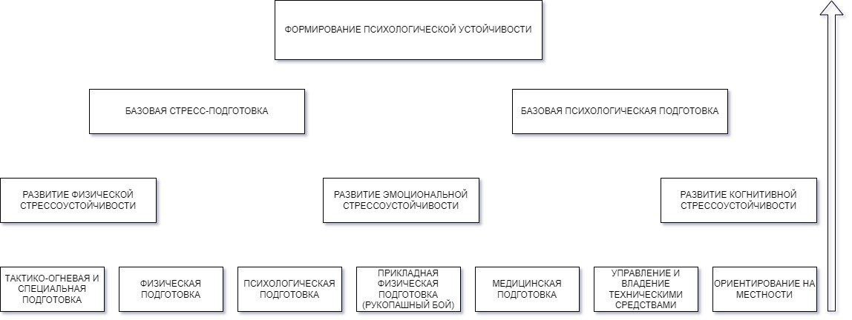

Схема «Формирование психологической устойчивости воина»

Солдат в условиях боевых действий и в повседневной жизни сталкивается с большим количеством стрессовых ситуаций, которые в конечном итоге влияют на его разум. Этот стресс, может вызывать мысли и эмоции, которые, если их плохо понять, могут превратить хорошего, обученного, уверенного в себе солдата в неэффективную боевую единицу с сомнительными способностями.

Каждый солдат должен знать и уметь распознавать стрессовые ситуации, связанные с его непосредственной службой .

Кроме того очень важно, чтобы солдаты знали свою реакцию на широкий спектр стрессов, связанных с его службой и ситуациями, которые могут произойти на войне. В будущем я постараюсь объяснить природу стресса в тяжёлых ситуациях и те внутренние реакции, которые солдаты будут естественным образом испытывать, сталкиваясь со стрессом в реальных тяжёлых условиях и постараюсь дать ключ, чтобы вы смогли подготовиться и пережить тяжёлые стрессовые ситуации в тяжёлые времена.

Я не профессиональный психолог, но я проходил множество курсов, для того, чтобы мои бойцы не попадали в подобные ситуации, так же разработал множество упражнений для психофизической подготовки военнослужащих. Некоторые из них вы наверное уже видели в интернете.

Рэмбо и Моревна

# Про командиров. Отношение к своим солдатам

База психологического настроя группы – отношение командира к своим солдатам

В 2014 году, нам прислали группу молодых ребят разведчиков, на обкатку и получение боевого опыта. Командовать и обучать этих ребят, выпала честь нашему админу.

Как и все нормальные командиры, он собрал прибывших, довел до них обстановку, наши задачи и наши законы. Объяснил, что тут работает, а что нет, какие тактические приемы изменились, а какие можно до сих пор использовать при выходе на бз.

Конечно же были умники, которые были быстренько поставлены на свое место. Началось боевое слаживание . Слаживание было жесткое, практически как в учебке и вновь прибывшие разведчики были очень сильно недовольны, так как среди них были уже достаточно бывалые воины с боевым опытом, офицеры и прапорщики.

Но все войны разные и непохожие друг на друга, тактика меняется, местность, противник и исходя из этого, наш доблестный командир не щадя свои нервы, старался адаптировать бойцов .

Слаживание закончилось и на первую боевую задачу разведчики ушли с нашим командиром. Спустя некоторое время разведчики вышли в тыл противника, провели разведку, собрали данные и уже хотели выходить к своим, но совершенно случайно, два офицера противника решили сходить в туалет, прямо под нос нашим ребятам. Итог простой, одного устранили, а второго взяли в плен и начали выходить.

Ночь была тёмная, плюс густой туман, один из бойцов сорвал ОЗМку, мина взорвалась, 3 разведчиков - 200, пленный - 200 , плюс 2 - 300 . По позиции начало беспорядочно прилетать, слава богу, в то время хохлы ещё не умели стрелять, как сейчас.

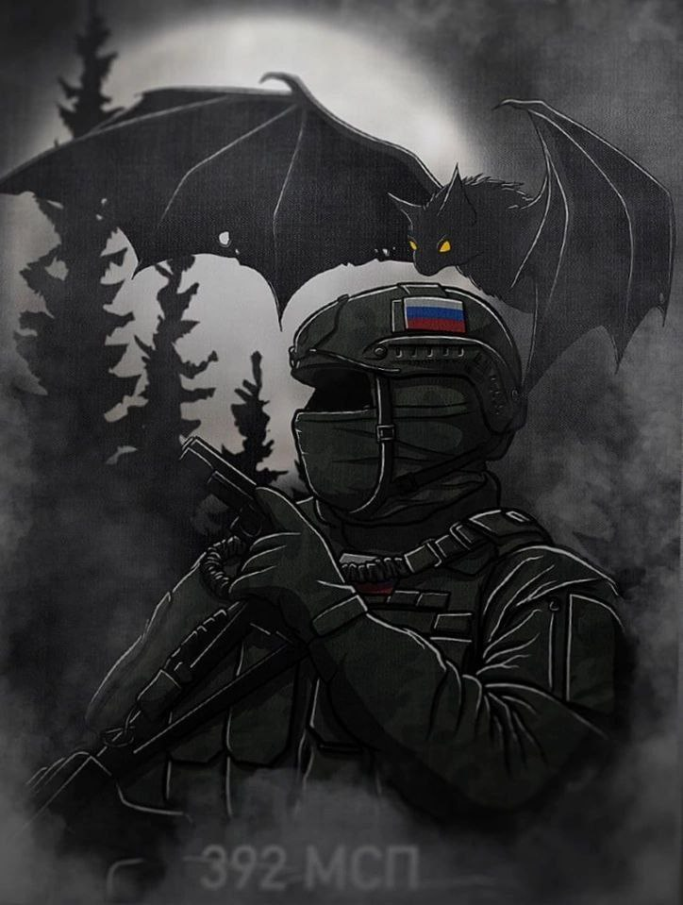

Группа, собрав раненых и замаскировав погибших - продолжила движение.

В один момент у бойца расклеился ботинок, ещё через два километра, подошва оторвалась совсем, на адреналине боец этого даже не почувствовал, но ещё через километр, начал испытывать сильную боль, из-за полученных повреждений и холода.

Наш командир увидев эту печальную картину, остановил группу, снял свою обувь и несмотря на разницу в 2 размера, приказал бойцу надеть его ботинки.

Соорудив себе кроссовки из скотча, ткани, говна и палок за 5 минут, прикрепил их на свои ноги и группа продолжила движение. Вышли к своим к утру, к этому времени состояние одного из раненых сильно ухудшилось.

Когда зашли на свои позиции, сразу же все силы были брошены на оказание помощи раненым. Ну и в конце, когда все немного отогрелись, пришли в себя, командир собрал группу, поблагодарил за проделанную работу, указал на ошибки и приказал готовиться на второй выход за павшими товарищами, а сам в своих самодельных сандалях ушел на доклад.

Про этот выход вспоминали ещё долго и не только мы. Командир в итоге получил обморожение ступней 2 степени, а забирать 200х ушли другие.

Но после данного бз, мы начали замечать, как остальные командиры начали относиться к своим подчинённым, это был достойный пример и урок для всех.

Честь имею. Рэмбо

# Про командиров. Мотивация своих солдат

Недавно мне была поставлена задача, съездить в одно подразделение для обмена опытом, что я вчера и сделал.

В конце дня, мне хотелось поднять две темы, которые я обсудил с командирами этих подразделений.

1- Мотивация военнослужащих.

2- Инженерная подготовка (на которую я обращаю особое внимание и ставлю в один ряд по важности с медициной).

И так начнем с первой темы, чувствую что будет много возмущений.

Я всю жизнь служил в войсках специального назначения и нас всегда отличало от всех особое состояние духа, особый интерес к саморазвитию моральному, психологическому и физическому, спецназовец, который не хочет развиваться, теряется в коллективе.

Похожее состояние духа я увидел у добровольцев. Эти люди постоянно чем-то интересуются, развиваются и даже не владея какой-то информацией они ее ищут повсюду, чтобы давить врага. По окончанию лекции, мне задали 1001 вопрос, которые касались моей темы и которые были совершенно далеки от того, что я рассказывал.

Например: - "Расскажите как нам правильно обустроить траншеи, чтобы было меньше грязи ?" Или: - "Как вы нам посоветуете правильно готовить пищу?" Ну или "Расскажите как правильно одеваться, чтобы не сильно мёрзнуть и не сильно потеть?". Таких вопросов было много и конечно же я старался им ответить максимально развернуто. В свою очередь они мне показали, свой быт, как они воюют и свои изобретения, что также заслуживало внимания. Я был приятно удивлен их организации и состоянию духа.

До приезда к добровольцам, я был на позициях у одного из подразделений ВДВ.

Через 10 минут после приезда, я сказал командиру, что не вижу смысла проводить лекцию. Вялые и мутные десантники слушали меня просто, потому что им приказали идти и слушать. Никакого интереса по теме, которая касалась их больше чем добровольцев.

Видя, что вопросов мне не задают, так как хотят побыстрее забиться в свой угол и заниматься личными делам - вопросы начал задавать я.

Получив ответы, я каждый раз интересовался, по какой причине они так работают? Ответ был вдохновляющий: "Нам так сказали , так мы и делаем". Я не отставал, второй вопрос, который я часто задавал: - "Но ты же видишь что это так не работает ?"

Ответ вдохновляющий: - "Вижу, но мне так сказали и я так делаю". И всё бы ничего, вроде бы, но обстановка была реально печальная, каждый в своем углу, каждый сам за себя в надежде на то, что и так прокатит... И когда им объясняешь на пальцах, что так не прокатит и вы останетесь либо инвалидами, либо умрете, они по-идиотски улыбаются и не знают что ответить.

Я не знаю почему так, так как я их видел первый день, я не знаю какая у них атмосфера внутренняя, но командованию стоит срочно принимать меры, так как ответственность за жизни этих ребят лежит на их плечах! ️

Рэмбо

# Про командиров. Принятие решения и ответственность, всегда лежит на плечах командира

Некоторое время назад наш брат ушёл для выполнения боевой задачи. Пройдя на своих двух большое количество километров, группы прибыли на точку, закрепились, замаскировались и начали наводить наших доблестных богов войны.

Выполнив задачу, группа получила новую вводную, которая заключалась в до разведке позиций противника, так как на данном участке фронта, планировался накат.

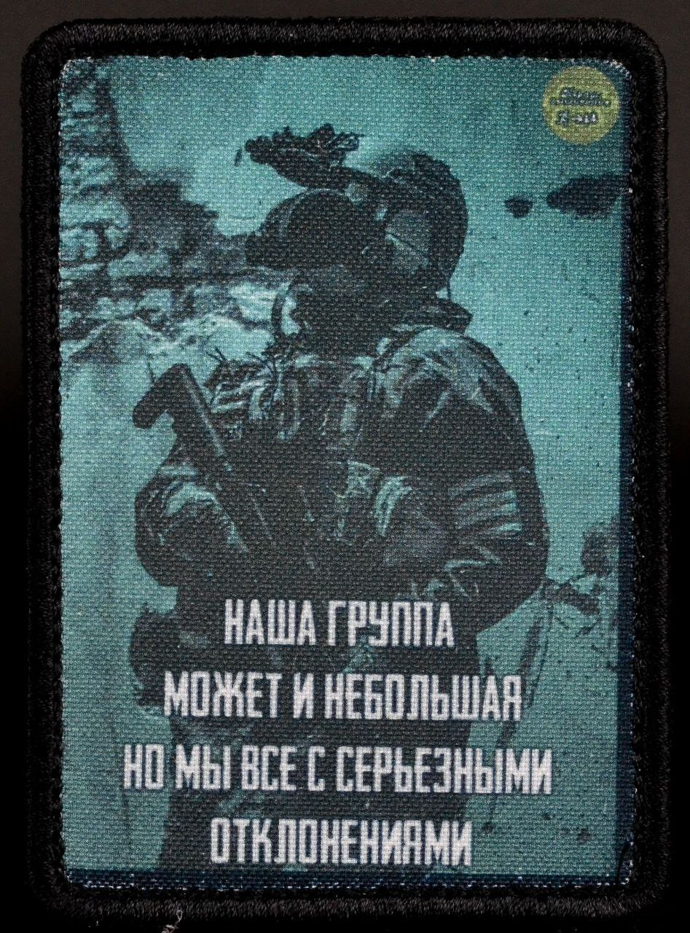

У матросов, нет вопросов. Прошли ещё немного километров, закрепились, начали проводить разведку, дали нужные координаты для артиллеристов, доложили всю имеющуюся информацию в штаб и начали ждать штурма.

Арта отработала вяленько и штурмы выдвинулись в боевом порядке, вместо того, что бы залетать бодро и стремительно на позиции врага, они начали обстреливать противника из бронетехники с достаточно большого расстояния и через некоторое время, закончив свои пострелушки, выдвинулись на штурм.

Противник не теряя времени, в отличии от наших штурмов, подтянул два танка на заранее подготовленные закрытые позиции и начал разбирать штурмов, плюсом подлетели FPV. Штурмы забились в лесополосе, оставив 80% техники гореть в поле, танки противника не умолкали. Увидев эту печальную картину, Скорпион навёл ещё раз арту и был послан на три весёлых буквы, получив отказ на артиллерийскую поддержку. Спасая горящие жопы штурмов, Скорпион приказал сжечь один из танков, FPVшник взял свой единственный дрон и ударил по танку, попал, но не сжёг, танк откатился .

Взяв всю ответственность на себя, группа открыла огонь по противнику в целях отвлечь огонь на себя. План удался, ответка не заставила себя ждать, хохол начал долбить по Скорпиону.

Взяв ноги в руки, группа Скорпиона начала спешно покидать сектор обстрела танка. Бежали быстро, но недолго, так как в полной экипировке долго не побегаешь.

Накат был тотально провален, но оставшиеся штурмовики, смогли уйти из лесополосы.

Группа Скорпиона не потеряла ни одного бойца, есть больные, но это грипп или простуда.

Скорпион за выполнение боевой задачи и дружественную помощь союзным войскам, удостоен звания носителя строгого выговора.

Это всего-навсего история для вас, без осуждения и гнили в чью-то сторону.

Рэмбо

# Плен

## 1.Плен, если это случилось…

Все происходит быстро и на стрессе, как правило по этапам: захват – первичный допрос – конвоирование – содержание. Наиболее жесткие – первые три.

На допросах – в глаза не смотреть, «играть Васю» : - мобилизованный, неделю назад направили, ничего еще не понял. Номера телефонов родственников не передавать -будут использовать.

Духом не упадешь, силой взять не смогут

## 2. Основа выживания в плену – вера.

Никто не брошен, никто не забыт.

Принять необратимость произошедшего, сохранить волю, не верить противнику, не соглашаться на интервью - обмен не ускорит, а проблем добавит.

Поддерживать других словами и действиями. Упавший духом гибнет раньше срока. Даже если тебя съели, есть, как минимум, два выхода!

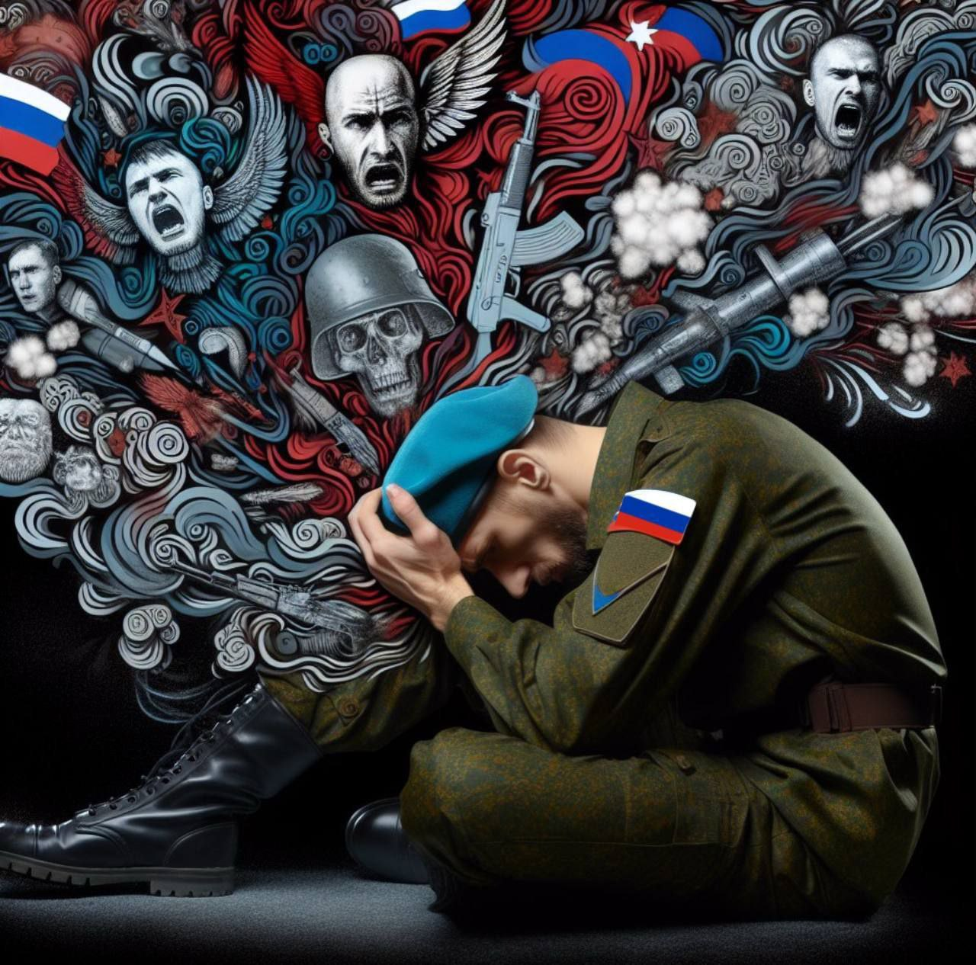

## 3. Что меня поддерживает?

Вера. Выбери свой мотив и борись до конца: «Я горжусь, что я держусь», «Правда на моей стороне», «Я пройду это Божье испытание. Мне воздастся», «Моя семья гордится мною», «Это мой вклад в наследие предков», «Мою веру не сломить, она непоколебима», «Мое кредо – воинская честь, долг и боевое братство», «Я выстою и вернусь за ними», «Со щитом или на щите».

**Боевая триада плена: Борись и выживай! – Беги! – Умри героем!**

# Советы новобранцу

1. Ожидания и реальность в зоне боевых действий вас сильно разочарует «кина» здесь не будет. Адаптируемся и познаем детали.

Война – это не только смерть, это еще такая жизнь. Война это холод, голод, смерть, грязь, говно, кровь, вонь.

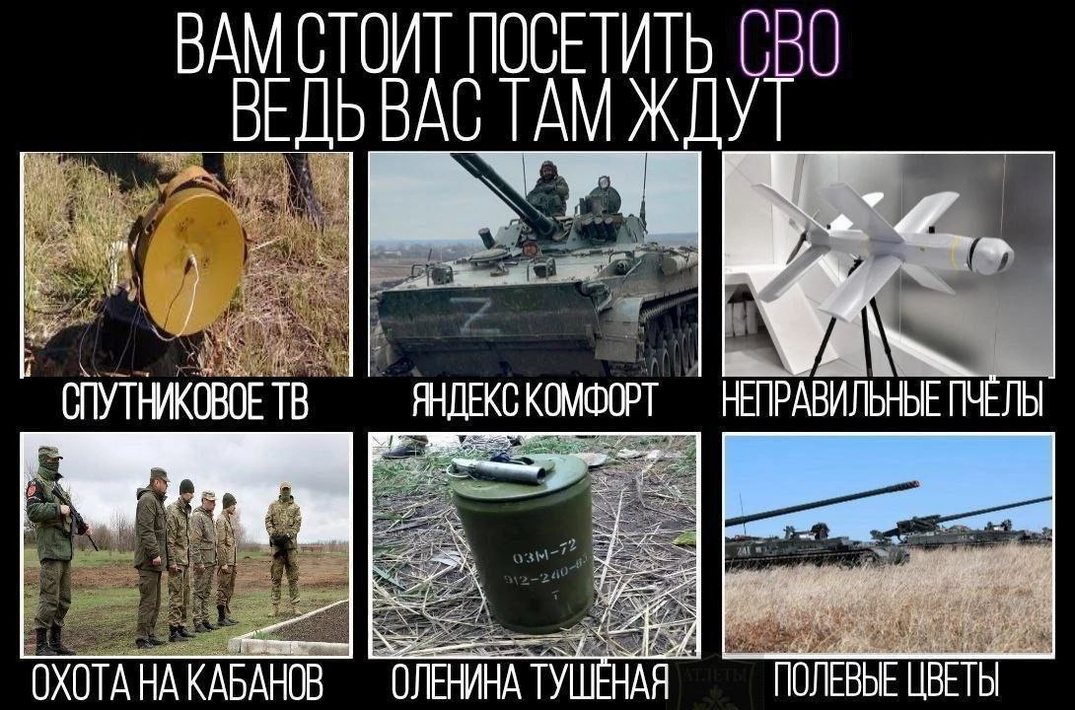

2. Суровые будни войны и близость смерти сбрасывают с людей маски. Здесь вываливается все и хорошее, и плохое. Познай себя и товарищей в реальности.

3. Самые опасные периоды командировки: начальный - «Я ничего не знаю», «Где я?» и «Кто эти люди?». И завершающий - «Я все познал и всемогущ», «Под пулями не кланяюсь».

4. Страх – это естественно и нормально. Он как огонь – может согреть, а может и сжечь. Пока ты способен боятся – ты жив. Страх – это еще и «бей», а не только «беги» или «замри». На войне не боится только «200».

5. Мысли позитивно: трудности – это вызов, а не проблемы.

Рассматривай ситуацию с разных точек зрения. Контролируй негативные эмоции – они «заражают» окружающих и расходуют энергию. Когда появляются негативные мысли - копай. Преврати юмор в рутину.

6. Слухи – наш враг. Они заразны. Пресекай на корню.

7. Не ищи самооправдания «Меня не предупредили», «обстановка не позволяет», «ботинки не высохли».

Истинные причины самооправдания – естественный страх и попытка переложить ответственность на обстоятельства или третьих лиц.

8. Настройся на задачу: вспомни успешный опыт, сфокусируйся на ощущении уверенности. «Я – профи!», «Я – хищник!», «За пацанов!», «Во славу рода!»

Обратись к Богу, прочитай молитву, в окопах атеистов нет, атеистом ты станешь через месяц. Выполни с группой ритуал перед задачей - девиз, боевой клич, клятва, «братский круг».

«Прокручивай» в голове динамичный музыкальный трек («бодрячок»).

Техника «Форсаж»: потри быстро ладони друг об друга; добейся ощущения жара в руках и спине. Время выполнения – 30 секунд.

Техника «Волевое дыхание»: закрой глаза, собери страх в одной точке; сделай сильный выдох с толчком руками; представь, как выталкиваешь поршнем сомнения, страх и неуверенность.

9. Признай себе факт – противник настроен недружелюбно. Откажись от поведения жертвы. Наполнись решимостью побеждать и убивать.

10. На задаче: включи интуицию «Я – охотник».

Сосредоточься, контролируй эмоции, думай рационально. Действуй быстро, на опережение. Честность в бою – для дураков. Двигайся, стреляй, общайся. Не отрывайся и не теряй бдительности.

Будь спокоен и тверд, как просроченный пряник

11. Психология обстрелов: займи укрытие – дыши медленно, глубоко (вдох и длинный выдох) – расслабляйся («комок ваты») – «кайфуй» (отвлекись, абстрагируйся, включи воображение) – осмотрись и сражайся!

12. После задачи: смой негатив (баня, душ ,если есть возможность ); контролируй эмоции; не замыкайся в себе; наблюдай за коллегами; обсуди детали («разбор полетов»); сними напряжение через полезное дело (обслуживание оружия и экипировки,копание окопа).

Техника «Антистресс»: сильно напряги все мышцы тела и удерживай напряжение в течение 5-10 сек., произведи резкий сброс нагрузки.

Техника «Безопасное место»: закрой глаза, представь комфортное и безопасное место; почувствуй детально ощущения для этого места (образы, звуки, запахи и др.); медленно дыши, находясь в спокойствии.

Если освободить проблему от эмоций – останется просто ситуация. Не консервируй плохое настроение. Опасно взрывом.

13. Собака, кошка и даже боевой енот – не только друг и талисман подразделения, но и эффективный антистресс в суровой военной действительности.

14. Твое подразделение – хранитель боевого духа: каждый боец – твой брат, прими его таким, какой он есть; наблюдай, помогай и поддерживай; вдохновляй и настраивай; умей слушать и уважать мнение; ищи компромисс в проблемах; предлагай решение; собирай и учитывай боевой опыт; «не закрывайся», общайся; не скупись на похвалы; будь на позитиве; пресекай «нытье».

15. Феномен постепенной адаптации к опасности в зоне боевых действий снижает инстинкт самосохранения. Если ты поверил в себя, то снаряду – «по барабану». Окапывайся, независимо от срока пребывания в зоне СВО. Твой опыт еще пригодится другим

16. Интуиция – результат высокого профессионализма. Краем сознания замеченная деталь может спасти жизнь группе. Если появилось сомнение или предчувствие – проверь и действуй. Наблюдательность и собранность – залог сохранения жизни.

# Тому, кто первый раз собирается в зону БД

Нас спрашивают «как подготовиться к первой командировке / контракту»? Возможно, будет жёстко, но лучше сейчас, чем на потом.

## Психологическая устойчивость воина зависит от следующих факторов

1. Физическое состояние
2. Понимание цели - зачем ехать в ту или иную зону БД
3. Отношения со смертью
4. Принятие пути воина и прохождения инициации
5. Решение личных проблем до отправки в зону БД
6. Состояние здоровья
7. Мировоззрение и принятая религия
8. Знакомство и приручение своего внутреннего хищника
9. Навык выгружать из головы мысли, и разгружать свое тело (об этом подробно в методичке «Дыхание воина» ([скачать в нашем архиве тут](https://t.me/c/2474125003/3918/4782))
10. Умение выстраивать отношения в коллективе

## План действий по пунктам

1. Физическое состояние - уделите это время тренировкам на выносливость, каждый день бег, турник, отжимания, приседания и т.д. Каждый день на 5% увеличивайте нагрузку. Пробежали сегодня 30 мин, завтра 32 мин и т.д.

2. Цель - ответьте себе честно на вопрос зачем вы отправляетесь в зону БД. Рекомендую завести тетрадь и начать ее с ответа на этот вопрос.

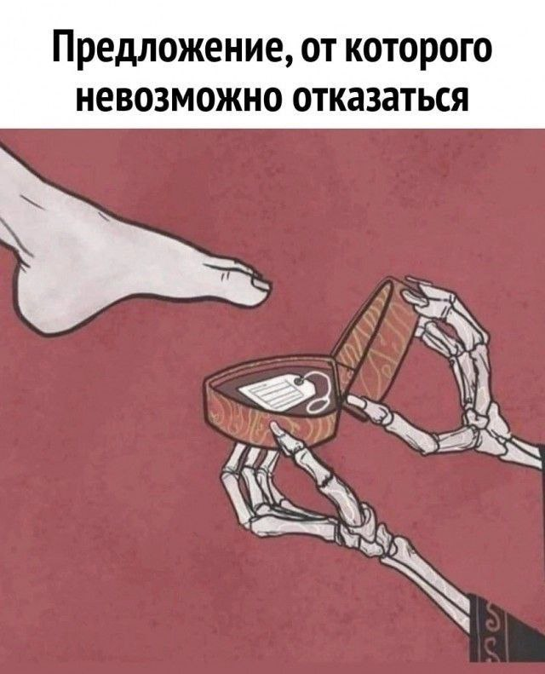

3. Отношения со смертью. Учитывая специфику подразделения, применю прием ЧВК - приучение себя к тому, что смерть - это часть жизни и это нормально. Просто и прямо - ты умрешь. Когда и при каких обстоятельствах будет зависеть от степени подготовки. Возможно в 1м выходе, возможно в 80 лет в окружении любимых внуков или красивых мед сестричек.

Упражнение - найди и купи живую курицу и отруби ей голову.

4. Путь воина. Инициация это ответ себе на вопрос готов ли ты жить по закону "убей или будешь убит". Попросите кого-то из тех кому вы доверяете, задать вам этот вопрос 3 раза подряд. Если 3 раза ответом будет "да", сделайте что-то, что «заякорит» этот разговор (татуировка, амулет на шею и т.д.)

**О пути Воина Трек «Трактат Воина» Грау**

Воина можно убить, но победить воина невозможно

Хочешь запиши, хочешь запомни, вещи присущие мудрому воину

Первое: воин остаётся честным, в час великой смуты он слушает свое сердце

Второе: воин всегда остаётся героем, но приторной лести он скажет что не достоин

Третье: воин с судьбой играет в кости

И если проигрывает то помнит что он просто гость мира сего

И потому его не испугать

Ибо он Единого Отца лишь покорный слуга

Воин умеет любить, по-настоящему

Он растворяется в сути происходящего

И если он выбрал одну, то с ней до талого, пытаясь постичь как любить не обладая ей

И мир этот красить пытаясь яркой палитрой

Он просыпается с целью и засыпает с молитвой

Воина не победить, воин идёт в бой, воину больно, но он доволен. Вперёд!

И он под стенами Трои, свой обнажая клинок ожидает не равного боя.

Воин ведёт войну, и улыбаясь судьбе негодяйке идёт ко дну. Но знает, битва проиграна но не война, главное вовремя оттолкнуться от дна.

За него молится Небо, с ним Высшие Силы

Куда ни шел бы он, и где б он не был

Его курирует Учитель, и может услышать лишь только когда замолчит он

Воин всегда остаётся загадкой, может быть слугой благодарным, с царским задатком

В своем шатре он молится Силам, лишь благодарит и не о чем он не смеет просить их

Его неделями питает прана, Дух отворяет ему ворота четвертого Храма

Ему открыта оккультная сила, ею Вселенная дышит, и попирает насилие

И практикуя мудру в три перста, чтит наставления Гаутамы и мудрость Христа

Среди лесов, и горной свежести, он постигает любовь и презирает невежество

И он способен ошибаться, анализ ошибок воин проводит в медитации

Истинно так! Да будет так! И пусть так и будет!

Good bless to warrior, just do it

Воина не победить, воин идёт в бой, воину больно, но он доволен. Вперёд!

И он под стенами Трои, свой обнажая клинок ожидает не равного боя

Воин ведёт войну, и улыбаясь судьбе негодяйке идёт ко дну

Но знает, битва проиграна но не война главное вовремя оттолкнуться от дна

5. Решение проблем. Все ваши нерешенные проблемы приедут с вами в зону БД и там они будут работать против вас не меньше чем противник. Поэтому поговорите со всеми с кем в соре, оформите все что хотели оформить, и т.д.

6. Состояние здоровья. Сходите к зубному, урологу и человеку, который приведет в порядок ваши ноги (подолог).

7. Мировоззрение и принятая религия. До отправки в зону БД определитесь с мировоззрением. Подойдет все от православия до скандинавского мифологии, кодекса Бусидо, ярого материализма и религии Калашникова, Аниме. Те правила и нормы морали, понимание что будет после смерти – еще один скелет психической устойчивости.

Попросите вашего духовного наставника благословения, если нет своего духовника, сходите туда, где старший товарищ – того же мировоззрения поговорит с вами , благословит вас, попросите у него наставления. Соберите свои молитвы, заговоры, цитаты из кодекса, которые станут вашим ежедневным утренним ритуалом благословения на ратные дела и вечерние - благодарность за день.

8. Внутренний хищник поможет вам выживать и воевать.

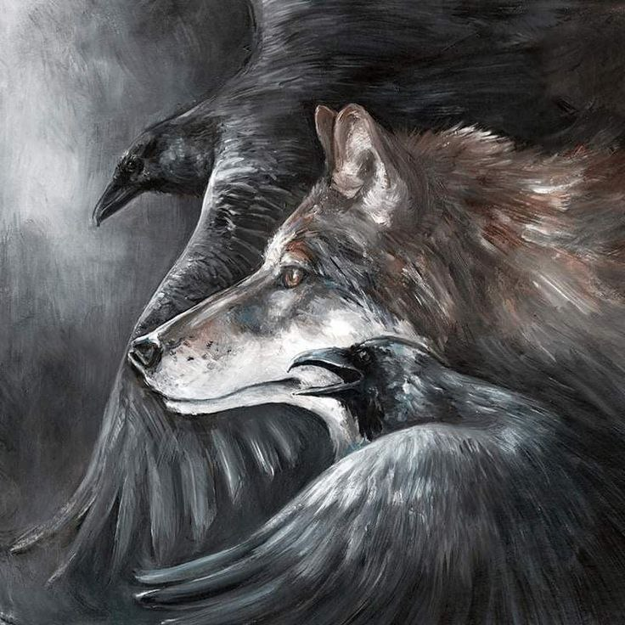

Закройте глаза и спросите себя, кто он - мой внутренний зверь? Волк, Медведь, Орел, Лис, Ворон, Скорпион или кто-то еще?

Познакомьтесь с ним. В тетрадь запишите качества этого зверя.

Он - ваша часть, познакомьтесь и подружитесь с ним. Если подружитесь этот образ в сложное время будет автоматом включать нужные и характерные для вас черты.

9. Навык выгружать мысли из головы и разгружать тело. Приучите себя всю «мыслительную жвачку» выкладывать в тетрадь из головы. Чем меньше мыслей в голове, тем лучше она будет работать на боевых задачах. Из методички «Дыхание воина» ([скачать тут](https://t.me/c/2474125003/3918/4782)) выберите для 5-7 упражнений и делайте их каждый день, до того как вы окажитесь в зоне боевых действий. Упражнения должны стать автоматическими, на это нужно 21 - 28 дней ежедневных занятий.

10. Одна из самых сложных задач – отношения с теми, кто окружает. Даже профессионалы испытывают сложности в новых коллективах. Начиная от запахов, привычек, заканчивая другой религией и взглядами на жизнь.

Если вы стали участником сообщества «Школа Рэмбо», то заметили что тут с уважением и принятием относятся даже к тем, с кем не согласны. Отношениям не научить за 1 день, остается только практика и уважение к себе и окружающим.

**Первый бой это всегда стресс**

К нему сложно подготовиться, до полигона, и на полигоне психика все равно понимает, что это учения.

Поэтому лучше сразу принять тот факт, что первая реакция организма будет – я сделаю все чтобы сохранить тебе жизнь, от непроизвольного испускания разного рода жидкостей и продуктов переработки до желания спрятаться.

Первую волну страха можно пробовать «продышать» (глубокие вдохи, медленные длинные выдохи), параллельно ощущая землю под ногами или всем телом.

Моревна

# Взгляд на стресс

Прежде чем мы сможем понять наши психологические реакции в условиях выживания и боевых действий , полезно сначала немного узнать о стрессе.

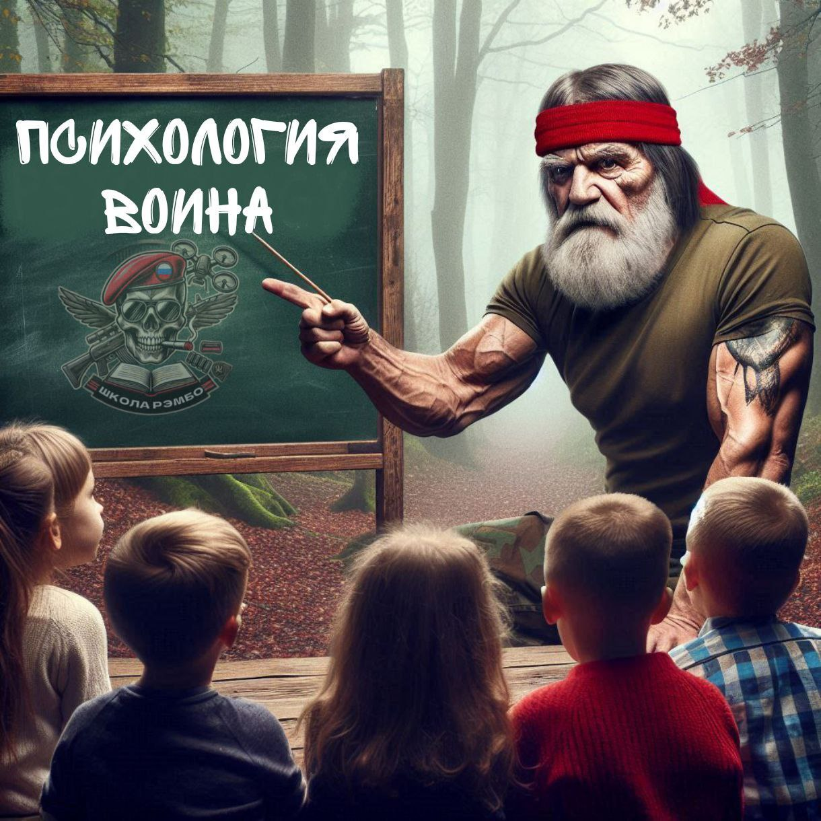

### Стресс — это не болезнь,

которую можно вылечить и устранить. На самом деле, это состояние, которое мы все испытываем в какой-то степени.

Стресс можно описать как нашу реакцию на давление. Это реакция организма которую мы испытываем, когда физически, умственно, эмоционально и духовно реагируем на напряжение в жизненных ситуациях.

### Потребность в стрессе.

Нам нужен стресс, потому что он имеет много положительных преимуществ. Стресс бросает нам вызовы; он дает нам возможность узнать о наших ценностях и сильных сторонах.

Стресс может показать нашу способность справляться с давлением, не ломаясь; он проверяет нашу приспособляемость и гибкость; он может стимулировать нас делать невозможное.

Стресс является индикатором значимости определенного события. Если выразиться проще , он подчеркивает то ,что для нас является более важным.

Нам необходимо испытывать немного стресса в нашей жизни, но если его слишком много, это может быть плохо.

Слишком много стресса может плохо отразиться на человеке. Также это может привести к дистрессу .

### Дистресс

вызывает неприятное напряжение, от которого мы пытаемся избавиться либо избежать.

Ниже перечислены некоторые из распространенных признаков дистресса, которые вы можете обнаружить у своих сослуживцев или у себя, когда сталкиваетесь со слишком большим стрессом:

* Трудности с принятием решений.
* Вспышки гнева.
* Забывчивость.
* Низкий уровень энергии.
* Постоянное беспокойство.
* Склонность к ошибкам.
* Мысли о смерти или самоубийстве.
* Проблемы в общении с другими.
* Отстранение от других.
* Избегание ответственности.
* Небрежность.

Как вы видите, стресс может быть конструктивным или деструктивным. Он может помогать или обескураживать, двигать нас вперед или останавливать на месте, делать жизнь осмысленной или, казалось бы бессмысленной.

Стресс может вдохновить вас на успешную работу и максимальную эффективность в ситуации выживания в боевой обстановке.

Он также может заставить вас запаниковать и забыть все ваши умения и навыки.

Ключ к выживанию — это ваша способность справляться с неизбежным состоянием стресса, с которыми вы столкнетесь.

Выживший — это солдат, который работает со своим стрессом и не в коем случае не позволяет стрессу атаковать свой мозг

Рэмбо

# Острые реакции

### При ранении

Психологически поддерживай раненого, разговаривай с ним на отвлеченные темы (при этом никогда не спрашивай про боль). Он понимает, что его не бросили, а ты оцениваешь в сознании он или нет.

### Острая стрессовая реакция

как мина замедленного действия или прилет вражеского снаряда – не угадаешь как, в какой момент и кому попадет. Контролируй себя, сослуживцев, грамотно реагируй на «неадекват».

### Агрессия

«планка упала», «башню сорвало». Признаки: угрозы, оскорбления, импульсивность, направленность «на кого-то, что-то», восприятие окружающих как угрозы. Что делаем? Спокойно заговорить, избегать обвинений и угроз, переключить внимание (на задачу или последствия его действий). Будьте психологом .

Истерика

«театр одного актера» с «игрой на публику». Признаки: смех, слезы, паника, вычурность, театральность, стремление обратить внимание. Что делаем? Привлечь внимание (громкий звук, неожиданный жест), развернуть спиной к окружающим, говорить твердо, четко и ясно, скомандовать: «Успокойся!», «Стоп!», «Замолчи!», «Возьми себя в руки!» и т.д.

Выстрел в ногу - шутка .

### Ступор

«застыл», «заморозился», не воспринимает приказы.

Признаки: неподвижность или заторможенность, молчание или замедленность речи, отсутствие реакции на обращение. Что делаем? Обеспечить безопасность, говорить четко, обращаться по имени или позывному, интенсивно растереть ладони, уши.

### Дрожь

«отходняк», «трясучка». Признаки: частое судорожное сокращение мышц, мелкие неконтролируемые движения, заикание, прерывистость речи. Что делаем? Успокоить, объяснить причину реакции, взять за плечи и потрясти 15-20 секунд (если нет травм), напоить водой .

## Протокол РЕСТАРТ

Спасибо нашим коллегам за перевод и актулизацию протокола работы с острой стрессовой реакцией (ОСР)- ТГ каналы Grey_One и ПТСР Trauma-Team

Адаптированная версия названия цикла РеСТАРТ звучит таким образом:

* Ре - Регистрация состояния,
* С - Стабильный контакт,
* Т - Товарищ(ество),
* А - Активация мышления,
* Р - Разбор ситуации,
* Т - Твёрдые команды.

Рестарт - перезапуск, что очень подходит в ситуации, работы с людьми которые находятся в состоянии острой стрессовой реакции. Основной задачей в такой ситуации является, как бы, "перезапуск" человека.

Перед тем как приступать к работе по циклу, убедитесь в том, что человек находится в удовлетворительном физическом состоянии. Выводить человека из состояния шока или ступора, при наличии у него тяжелых травм, повреждений или ранения не всегда является адекватным вариантом действий.

### 1. Ре - Регистрация состояния.

Понимание что человек находится в состоянии ОСР.

Отсутствие адекватной реакции на происходящее, игнорирование вербальных и не вербальных сигналов - не реагирует на голос и явно видимую жестикуляцию. Неразборчивая речь, однообразная мелкая моторика, поведение несоответствующее сложившейся ситуации. Может быть вызвано как общим эмоциональным шоком, так и являться последствием легкой контузионной травмы.

В случае с контузионной травмой, имейте ввиду что все сигналы которые подаете человеку, скорее всего придется повторять или дублировать по схеме голос+жест.

Если вы фиксируете данные пункты, то переход к следующему пункту.

### 2. С - Стабильный контакт.

Человек скорее всего не будет реагировать на попытку установить голосовой или визуальный контакт. Орать, и пытаться всмотреться в человека бесполезно. Поэтому постарайтесь в первую очередь установить контакт физический, прикоснитесь к нему. Не сильно. Не надо хватать человека с силой, трясти и бить. Оптимальным вариантом является постепенное сжатие кисти руки, предплечья или плеча. Можно так же положить руку на лоб (не закрывая глаз) и постепенно усиливать давление. Признаком внимания и начальной фазы выхода из ступора является попытка сфокусировать взгляд на том месте, где происходит физический контакт с человеком. Как только человек фиксируется на точке контакта, создайте вторую точку - прикоснитесь второй рукой в другом месте. Как только увидите, что он пытается переключить внимание на нее, начинайте говорить с человеком, вне зависимости от того смотрит он на вас или нет. Неизвестно в какой момент у него "включится" аудиальное восприятие окружения.

Стабильным считается визуальный контакт, когда вы встретились с человеком глазами, или же (в случае травм глаз), человек начал реагировать на ваши голосовые запросы.

Запросы должны быть максимально простыми:

* - Если ты меня слышишь - кивни/моргни/сожми руку.
* - Если ты чувствуешь мою руку - сожми свою.
* - Если ты хочешь ответить - скажи мне.

Обратите внимание на это "хочешь" — это важное предложение взаимодействия, показывает ваше прямое участие и заинтересованность в его переживаниях и его желаниях в данный момент. Это вызывает очень быструю ответную реакцию.

### 3. Т - Товарищ(ество).

В ситуации стресса человеку очень важно понять, что он не один, и что ему не придется в одиночку решать возникшую ситуацию. В данный момент вы его ТОВАРИЩ и предлагаете ему ТОВАРИЩЕСТВО.

Человек существо коллективное. Покажите ему что он не один. Страх одиночества в сложной (страшной) ситуации способен усугубить стрессовое состояние.

Постарайтесь быть максимально спокойным, уверенным в себе. Дружелюбным - улыбайтесь. Если есть возможность, предложите человеку в зависимости от того, что это за человек и ситуация какой-то явный дружеский жест - платок/сигарету/карамельку/бинт.

Не надо добиваться того, чтобы он этим воспользовался. Добейтесь того, чтобы он это взял, причем взял осознанно.

* - Если взял сигарету - предложите прикурить.
* - Если платок - скажи, где ему лучше вытереться.
* - Если карамельку - предложите ее развернуть.
* - Если бинт - скажите куда его приложить.

Добейтесь от человека самостоятельной активности. Если вы видите, что человек совершает неадекватные действия с предложенным предметом (пытается утереться карамелькой или сунуть в рот платок) вернитесь к пункту С - Стабильному контакту.

Если же по какой-то причине (не связанной с травмой) человек не может выполнить, то или иное действие предложите помочь в этом, но используйте формулировку:

- Хочешь, чтобы я...

И постарайтесь добиться максимально ясного и четкого ответа.

### 4. А - Активация мышления.

Задавайте человеку максимально простые вопросы, которые позволят и вам и ему внести ясность в ситуацию. Помните, что вы проясняете не только ситуацию для него, но и его состояние для себя:

* - Где ты находишься?
* - Видишь ли ты меня?
* - Слышишь ли ты меня?
* - Как тебя зовут?
* - Где твое оружие? (важно, либо оружие действительно должно быть при человеке, либо вы должны иметь возможность сразу ему его дать в руки)

Не надо задавать вопросы, которые могут ввести человека в состояние шока и ступора - повторно. То есть если вы видите, что у человека повреждены глаза не надо спрашивать видит ли он вас. Все вопросы должны касаться сугубо самого человека и его восприятия окружения.

Не забывайте о дружелюбии. Даже вопрос про:

* - Сколько пальцев на руке видишь?
* - Пять.
* - Отлично, как и у тебя. Все нормально.
* Можно обыграть таким образом, чтобы успокоить человека.

### 5. Р - Разбор ситуации (или же Реставрация события).

Обратите внимание, в этом пункте надо быть очень осторожным, чтобы свести к минимуму активацию страха человека. Фактически нужно всего лишь уточнить, понимает ли человек что именно произошло. Если вы видите, что человек начинает пугаться, от факта осознания произошедшего, поддержите его в рамках разбора:

- Я понимаю, что тебе страшно. Не бойся, я рядом, ты не один. Сейчас мы вместе сделаем все чтобы отсюда выбраться. Вместе не так страшно. Поможешь?

Обратите внимание что надо фокусироваться на эмоциональном состоянии человека, не акцентируясь на легких физических травмах. Если человек может двигаться и стрелять, все остальное не важно. С этим будут разбираться медики, и потом.

Старайтесь поддерживать именно диалоговую систему контакта, не давайте человеку уйти в индивидуальное переживание происходящего. Разделите с ним его состояние, и дайте ему самому разделить свое состояние с вами.

Понимает ли он что он не пострадал, пострадал минимально, или насколько он пострадал. И насколько он понимает и готов к тому, что сейчас ему нужно будет как-то поучаствовать в этой ситуации. Главное что вам надо спровоцировать его на действия связанные с взаимодействием с окружающей реальностью.

- Тебя просто оглушило. Ты цел, просто разбил лоб.

Или же.

- Тебя просто оглушило. Ты цел. У тебя кровь на ноге.

Если вы получаете утвердительный ответ, причем желательно не на уровне кивков, а ответов голосом, то переходим к финальному пункту.

### 6. Т - Твёрдые команды.

- Тебя оглушило. Ты цел, просто разбил лоб. Я помогу тебе встать и выйти из опасной зоны. Продолжай держать бинт.

Или же. - Тебя оглушило. Ты цел, просто разбил лоб. Я помогу тебе встать и выйти из опасной зоны. Держи автомат, и если увидишь врага стрелять в него два раза.

Команды простые и максимально четкие. Сделай то, вот так и до туда. Четко ограничьте границы ответственности человека в этой ситуации. Этим вы не только облегчите ему выполнение вашей просьбы в самой ситуации, но и в дальнейшем само переживание данной ситуации.

После того как человек приступил к выполнению отданных ему команд, проверьте насколько точно он их выполняет и можете заниматься своими делами далее. Обратите внимание, что хоть цикл и имеет четкую структуру по этапам взаимодействия, все равно все последующие пункты активно "перекликаются" с предыдущими.

Ну и несколько простых правил:

* Будьте максимально дружелюбны, спокойны и лаконичны.
* Избегайте сложных фраз и вопросов.
* Не применяйте к человеку силу.
* Ничего от него не требуйте, только предлагайте.
* Стройте коммуникацию на основе взаимодействия с самого начала

# Факторы стресса

Абсолютно любое событие в вашей жизни может привести к стрессу и как правило эти события происходят не по одному, а несколько и одновременно.

Эти события не являются стрессом, но они его производят и называются «стрессорами».

Стрессоры являются очевидной причиной, а стресс — реакцией. Как только организм распознает присутствие стрессора, он начинает действовать так, чтобы защитить себя. В ответ на стрессор организм готовится либо «бороться, либо бежать».

Эта подготовка включает внутренний сигнал SOS, посылаемый по всему организму.

Когда организм реагирует на этот сигнал SOS, происходит несколько действий:

* тело высвобождает накопленное топливо (сахар и жиры), чтобы обеспечить быструю энергию;
* частота дыхания увеличивается, чтобы поставлять больше кислорода в кровь;
* напряжение мышц увеличивается, чтобы подготовиться к действию;
* механизмы свертывания крови активируются, чтобы уменьшить кровотечение из ран;
* чувства становятся более острыми (слух становится более чувствительным, глаза увеличиваются, обоняние становится более острым), так что вы лучше осознаете происходящее вокруг вас, частота сердечных сокращений и кровяное давление повышаются, чтобы обеспечить больше приток крови к мышцам.

Эта защитная реакция позволяет человеку справляться с потенциальными опасностями; однако человек не может поддерживать такой уровень бдительности бесконечно.

Один стрессор никогда не пропадает при появлении другого. Стрессоры суммируются. Кумулятивный эффект незначительных стрессоров может стать серьезным стрессом, если они все происходят в короткий период времени один за другим.

Когда устойчивость организма к стрессу снижается, а источники стресса сохраняются (или увеличиваются), в конечном итоге наступает состояние истощения.

В этот момент способность противостоять стрессу или использовать его в позитивном ключе иссякает, и появляются признаки дистресса. Разработка стратегий по их преодолению — лучший способ эффективного управления стрессом.

**Поэтому важно, чтобы солдат в условиях выживания знал, с какими типами стрессоров он столкнется. Давайте рассмотрим некоторые из них.**

# Типы стрессоров

## Окружающая среда

Даже в самых идеальных обстоятельствах природа весьма непредсказуема. Чтобы выжить, солдату придется бороться со стрессорами погоды, рельефа местности и разнообразными существами, населяющими территорию, врагами.

Жара холод, дождь, ветер, горы, болота, пустыни, насекомые, опасные рептилии и другие животные — вот лишь некоторые из испытаний, поджидающих солдата.

В зависимости от того, как солдат справляется со стрессом окружающей среды, его окружение может быть либо источником пищи и защиты, либо причиной крайнего дискомфорта, ведущего к травмам, болезням или смерти.

### Голод и жажда

Без еды и воды человек ослабеет и в конечном итоге умрет. Таким образом добыча еды и воды приобретает все большее значение по мере увеличения продолжительности времени в условиях выживания. Для солдата, привыкшего к выдаче провизии, добыча еды может стать большим источником стресса.

### Усталость

Заставить себя продолжать выживать и выполнять боевую задачу нелегко, поскольку вы становитесь все более уставшим. Можно стать настолько уставшим, что сам акт бодрствования будет стрессовым.

### Изоляция

Есть некоторые преимущества в том, чтобы сталкиваться с трудностями вместе с другими. В процессе подготовки мы учимся

индивидуальным навыкам, а также мы тренируемся действовать как часть команды. Будучи солдатом мы

жалуемся на вышестоящий штаб, но мы привыкаем к информации и руководству, которые он предоставляет, особенно во времена боевых действий.

Общение с другими людьми также обеспечивает большее чувство безопасности и ощущение того, что кто-то готов помочь в случае возникновения проблем.

Значительным фактором стресса в ситуациях выживания является то, что часто человеку или команде приходится полагаться исключительно на свои собственные ресурсы.

Стрессы, связанные с выживанием, упомянутые в этом разделе, ни в коем случае не являются единственными, с которыми вы можете столкнуться.

Помните, то, что является стрессом для одного человека, может не является источником стресса для другого.

Ваш опыт, знания, личные взгляды на жизнь, физическая и умственная подготовка, а также уровень уверенности в себе способствуют тому, как вы будете реагировать в стрессовой ситуации .

Цель состоит не в том, чтобы избегать стресса, а в том, чтобы управлять им в боевых ситуациях и заставлять его работать на вас.

### Травма, болезнь или смерть

Травма, болезнь и смерть — реальные возможности, с которыми приходится сталкиваться выжившему солдату . Возможно, нет ничего более стрессового, чем оставаться одному в незнакомой обстановке, где можно умереть от враждебных действий, несчастного случая или от употребления чего-то смертельно опасного.

Болезнь, травма, ранение также могут усугубить стресс, ограничив вашу способность маневрировать, добывать еду и питье, находить укрытие и защищать себя,противодействовать врагу .

Даже если болезнь и травма не приводят к смерти, они усиливают стресс из-за боли и дискомфорта, которые они создают. Только контролируя стресс, связанный с уязвимостью к травмам, болезням и смерти, солдат может осмелится пойти на риски, связанные с задачами выживания и уничтожения врага .

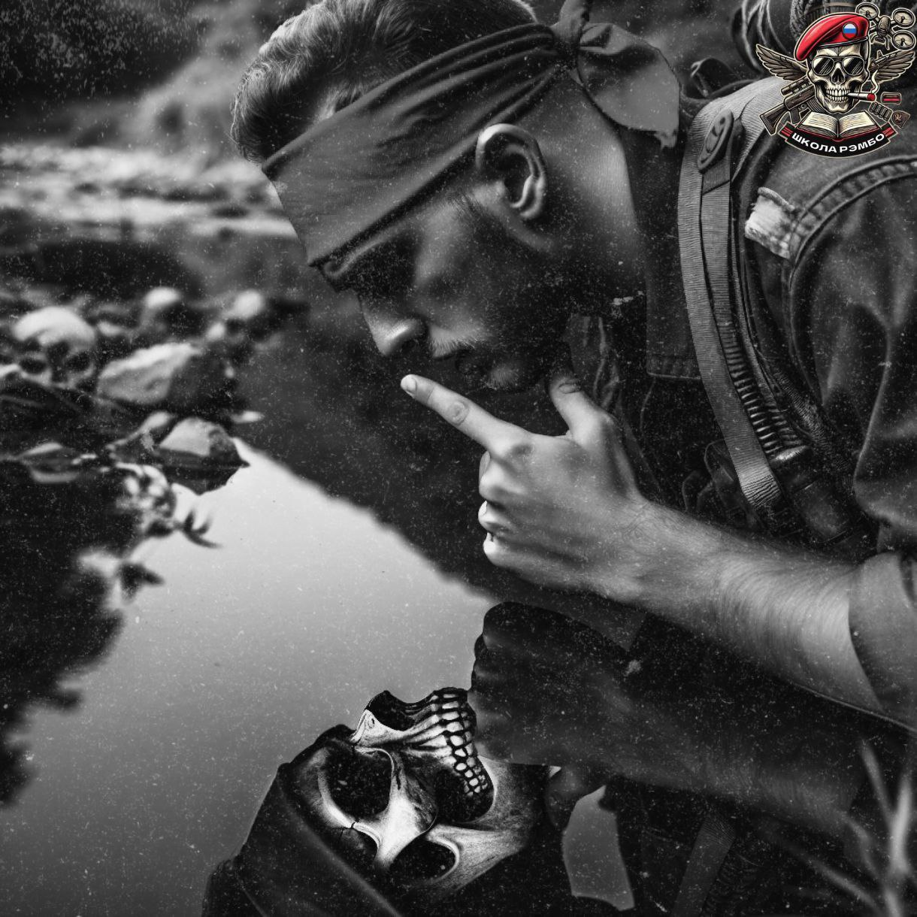

### Неопределенность и отсутствие контроля

Некоторым людям сложно действовать в условиях, где не все четко определено и обозначено.

В ситуации выживания ничего не гарантировано. Работать на основе ограниченной информации в условиях, где у вас ограниченный контроль над окружением, может быть крайне тяжело. Эта неопределенность и отсутствие контроля также усиливают стресс.

### Тревога

Это чувство имеет большую связь с чувством страха и беспокойства. Поскольку для нас естественно бояться, для нас также естественно испытывать тревогу.

Тревога может быть неприятным, тревожным чувством, которое мы испытываем, когда сталкиваемся с опасными ситуациями (физическими, умственными и эмоциональными).

Тревога побуждает нас действовать, чтобы положить конец или, по крайней мере, справиться с опасностями, которые угрожают нашему существованию. Если бы мы никогда не тревожились, у нас было бы мало мотивации для изменений в нашей жизни.

Солдат в боевых условиях снижает свою тревожность, выполняя те задачи, которые обеспечат ему успешное преодоление задач.

Поскольку он снижает свою тревожность, солдат также берет под контроль источник этой тревожности — свои страхи. В этой форме тревожность полезна; однако тревожность может иметь и разрушительные последствия.

Тревога может захлестнуть солдата до такой степени, что он легко сбивается с толку и испытывает трудности мышления . Как только это происходит, ему становится все труднее принимать правильные и обоснованные решения.

Чтобы выжить, солдат должен освоить методы управления чувством тревоги и удерживать их в том диапазоне, где они помогают, а не вредят.

### Гнев и разочарование

Фрустрация возникает, когда человеку постоянно мешают достичь цели. Цель выживания — оставаться в живых до тех пор, пока вы не получите помощь или пока помощь не придет к вам.

Чтобы достичь этой цели, солдат должен выполнить некоторые задачи с минимальным количеством ресурсов . Неизбежно, что при попытке выполнить эти задачи что-то пойдет не так; что-то выйдет из под контроля солдата; на карту поставлена жизнь, каждая ошибка может быть критической.

Таким образом, рано или поздно солдатам придется справляться с разочарованием, когда некоторые из их планов пойдут под откос. Одним из результатов этого разочарования является гнев. В ситуации выживания есть много событий, которые могут расстроить или разозлить солдата.

Потеряться, повредить или забыть снаряжение, погода, неблагоприятная местность, вражеские патрули и физические ограничения — вот лишь некоторые из источников разочарования и гнева.

Разочарование и гнев вызывают импульсивные реакции, нерациональное поведение, плохо продуманные решения и, в некоторых случаях, вызывает мысль «я сдаюсь».

Если солдат может обуздать и правильно направить эмоциональную интенсивность, связанную с гневом и разочарованием, он может продуктивно действовать в тяжёлых условиях.

Если солдат не научится управлять своим гневом , он может потратить много энергии на действия, которые мало способствуют повышению его шансов на выживание, и уменьшить шансы на выживание окружающих.

### Депрессия

Редко встретишь человека, который бы не грустил, по крайней мере на мгновение, сталкиваясь с лишениями и тяготами службы. По мере того, как эта печаль усиливается, мы называем это чувство «депрессией». Депрессия тесно связана с разочарованием и гневом.

Разочарованный человек становится все более и более злым, когда он не достигает своих целей. Если гнев не помогает человеку добиться успеха, то уровень разочарования становится еще выше.

Разрушительный цикл между гневом и разочарованием продолжается до тех пор, пока человек не истощится — физически, эмоционально и умственно. Когда человек достигает этой точки, он начинает сдаваться, и его фокус переключается с мысли : «Что я могу сделать» на «Я ничего не могу сделать».

Депрессия является выражением этого безнадёжного, беспомощного чувства. Нет ничего плохого в том, чтобы грустить когда вы временно думаете о своих близких и вспоминаете, какова жизнь в "цивилизации" или "мире". Такие мысли, на самом деле, могут дать вам мотивацию .

С другой стороны, если вы позволите себе погрузиться в депрессивное состояние, то это может лишить вас всей энергии и, что еще важнее, воли к выживанию. Крайне важно, чтобы каждый солдат не поддавался депрессии.

### Одиночество и скука

Человек — социальное животное. Это означает, что мы, как человеческие существа, наслаждаемся обществом других. Очень немногие люди хотят быть все время одни!

Как вы понимаете есть большая вероятность изоляции в условиях выживания. Это неплохо. Одиночество и скука могут вывести на поверхность качества, которые, как вы думали, есть только у других. Степень вашего воображения и креативности может вас удивить. Когда это случится, вы можете обнаружить некоторые скрытые таланты и способности.

Прежде всего, вы можете задействовать резервуар внутренней силы и стойкости, о существовании которых вы даже не подозревали. И наоборот, одиночество и скука могут быть еще одним источником депрессии. Как солдат, выживающий в одиночку или с другими, вы должны найти способы занять свой ум продуктивно (копать например) .

Кроме того, вы должны развить определенную степень самодостаточности. Вы должны верить в свою способность «сделать это в одиночку».

### Чувство вины

Обстоятельства, приведшие вас к одиночеству в боевых условиях иногда драматичны и трагичны. Это может быть результатом несчастного случая или неудачной задачи, где были потери .

Возможно, вы были единственным или одним из немногих выживших. Хотя вы, естественно, испытываете облегчение от того, что вы живы, вы одновременно можете оплакивать смерть других, которым повезло меньше.

Нередко выжившие чувствуют себя виноватыми из-за того, что их спасли от смерти, а других — нет.

Это чувство, если его использовать в позитивном ключе, побуждало людей стараться больше, чтобы выжить, веря, что им позволено жить ради какой-то высшей цели в жизни.

**Иногда выжившие пытались остаться в живых, чтобы продолжить дело убитых.**

Какую бы причину вы себе ни придумали, не позволяйте чувству вины помешать вам жить.

**Живые, которые отказываются от своего шанса выжить, ничего не достигают.**

Теперь у нас есть общее понимание о стрессе и стрессорах, следующим шагом будет изучение наших реакций на стрессоры, с которыми мы можем столкнуться.

Рэмбо

# Психологическая подготовка

Ваша задача, ка солдата в ситуации выживания – остаться в живых.

Как вы видите, вы будете испытывать целый набор эмоций. Они могут работать на вас, а могут работать против вас .Страх, беспокойство, гнев, разочарование, вина, депрессия и одиночество — все это возможные реакции на множество стрессов в процессе выживания.

Эти реакции, если их контролировать здоровым образом, помогают повысить вероятность выживания солдата.

Они побуждают солдата уделять больше внимания обучению, противодействовать врагу , когда он напуган, предпринимать действия, которые обеспечивают пропитание и безопасность, сохранять веру в своих товарищей по оружию и бороться, несмотря ни на что.

Когда выживший солдат не может контролировать эти реакции здоровым образом, они могут привести его в тупик. Вместо того, чтобы собрать свои внутренние ресурсы, солдат прислушивается к своим внутренним страхам. Этот солдат переживает психологическое поражение задолго до того, как он физически погибнет.

Помните ваши реакции в процессе выживания естественны для всех. Не бойтесь своих «естественных реакций на эту неестественную ситуацию». Приготовьтесь управлять этими реакциями, чтобы они служили вашим конечным интересам — остаться в живых .

Это включает в себя тяжёлую подготовку, чтобы гарантировать, что ваши реакции в условиях выживания будут продуктивными, а не разрушительными. Задача выживания породила бесчисленные примеры героизма, мужества и самопожертвования.

## Качества, которые вы должны развивать

Далее приведены несколько советов, которые помогут вам психологически подготовиться к выживанию. Только подготовка поможет вам остаться в живых в непредвиденных ситуациях.

### Познай себя

Изучи себя, при помощи сослуживцев, семьи и друзей найди время, чтобы узнать, кто ты внутри. Укрепляй свои сильные качества и развивай те области, которые тебе известны для выживания.

### Предотвращай страхи

Не притворяйтесь, что у вас нет страхов. Начните думать о том, что напугало бы вас больше всего, если бы вам пришлось выживать в одиночку. Тренируйтесь в тех областях, которые вас беспокоят. Цель не в том, чтобы устранить страх, а в том, чтобы обрести уверенность в своей способности действовать, несмотря на свои страхи.

### Будь реалистом

Не бойтесь честно оценивать ситуацию. Видьте обстоятельства такими, какие они есть, а не такими, какими вы хотите их видеть. Держите свои надежды и ожидания в рамках оценки ситуации. Когда вы вступаете в условия выживания с нереалистичными ожиданиями, вы можете закладывать основу для горького разочарования.

Следуйте пословице: «Надейся на лучшее, готовься к худшему». Гораздо легче приспособиться к приятным сюрпризам, связанным с неожиданной удачей, чем расстраиваться из-за непредвиденных тяжелых обстоятельств.

### Адаптировать свой настрой

Научитесь видеть потенциальное благо во всем. Поиск хорошего не только повышает моральный дух, но и отлично подходит для тренировки вашего воображения и креативности.

### Напомните себе, что поставлено на карту

Помните, неспособность психологически подготовить себя к выживанию приводит к таким реакциям, как депрессия, беспечность, невнимательность, потеря уверенности, принятие плохих решений и отказ от борьбы до того момента , когда сдастся тело. На карту поставлена ваша жизнь и жизни других людей, которые рассчитывают на вашу помощь.

### Тренируйтесь и обучайтесь

С помощью военной подготовки и жизненного опыта начните сегодня готовить себя к тому, чтобы справляться с тяготами службы и выживания. Демонстрация ваших навыков на тренировках даст вам уверенность в том, чтобы использовать их, если возникнет необходимость. Помните, чем реалистичнее обучение, тем менее подавляющей будет реальная обстановка выживания.

### Изучите методы управления стрессом

Люди, находящиеся в состоянии стресса, могут впасть в панику, если они недостаточно обучены и не готовы психологически противостоять любым обстоятельствам. Хотя мы часто не можем контролировать обстоятельства выживания, в которых оказываемся, мы способны контролировать свою реакцию на эти обстоятельства.

Изучение методов управления стрессом может значительно повысить вашу способность сохранять спокойствие и сосредоточенность, когда вы работаете над тем, чтобы сохранить себя и других в живых. Несколько хороших методов для развития включают навыки релаксации, навыки управления временем, навыки настойчивости и навыки когнитивной реструктуризации (способность контролировать то, как вы видите ситуацию).

Помните, «волю к выживанию» можно также считать «отказом сдаваться».

Рэмбо

# Как справляться со стрессом

Стресс — неотъемлемая часть нашей жизни, но им можно управлять.

Используйте эти способы, чтобы быстрее справится со стрессом:

Определите источники стресса: Поймите, что вызывает напряжение, и найдите способы снизить его влияние.

Практикуйте дыхательные упражнения: Глубокое дыхание помогает успокоиться. Попробуйте вдыхать на 4 счёта, задерживать дыхание на 7 и выдыхать на 8.

Занимайтесь физической активностью: Прогулка или йога способствуют выработке гормонов счастья.

Установите границы: Научитесь говорить «нет» тому, что вас перегружает.

Общайтесь с близкими: Поддержка друзей и семьи помогает справляться со стрессом.

Импровизация. Хорошее качество, которым владеет не каждый. Учитесь импровизировать заранее.

Когда вам скучно на досуге, возьмите любой предмет из вашей экипировки, либо один из предметов, которые вас окружают и подумайте, сколько других применений вы можете ему найти . Самый простой пример, камень, который вы можете использовать в качестве молотка. Ваше воображение в критической ситуации должно работать максимально, а чтобы оно работало, его нужно тренировать и развивать

Ваш жизненный опыт и уровень армейской подготовки будет играть большую роль в критической ситуации.

Упрямство, отказ сдаваться перед проблемами и препятствиями, с которыми вы сталкиваетесь, дадут вам умственную и физическую силу, чтобы выдержать.

Если вы обнаружили животных типа кошек и собак, будьте осторожны, рядом могут быть люди. Помните, что реакция животных может выдать ваше присутствие врагу.

Без изучения основных навыков выживания на поле боя , ваши шансы в критической ситуации существенно уменьшаются .

Учитесь сейчас , а на перед боем .

**Обучение выживанию уменьшает страх перед неизвестным и придает вам уверенность в себе.**

Рэмбо

# Как растёт тревога, когда человек не выполняет свои обязанности?

Всё начинается незаметно: с первого приукрашивания в докладе, манипуляции данными, замалчивания проблемы ... И вроде ничего страшного, но внутри уже поселилось неприятное чувство.

Тревога нарастает как снежный ком: Чем больше невыполненных обязательств, тем сильнее давит груз ответственности. Человек начинает избегать общения с теми, перед кем должен отчитываться, придумывает оправдания, а по ночам прокручивает в голове все "хвосты".

К чему это приведёт:

* Постоянное чувство вины и внутреннего напряжения
* Потеря доверия коллег и руководства
* Риск серьёзных последствий
* Проблемы со сном и здоровьем из-за хронического стресса и как следствие дистресса.

Решение: На самом деле тревога здесь выступает помощником - она сигнализирует, что пора брать ответственность и действовать.

Честно признать самому себе свои промахи и составить реальный план по их исправлению!

**Договор = Исполнение = Честность = Результаты = Самооценка = Сила!**

Рэмбо



ТГ Канал Школа Рэмбо <https://t.me/super_rembo>